实验二 图像增强实验报告
姓名：文天翔 学号：202410315037
班级：人工智能242 实验日期：2026年10月8日

一 实验目的
掌握 OpenCV 的图像读取、BGR 与 RGB 转换及灰度转换方法；观察椒盐噪声和高斯噪声的特点；比较均值、中值和高斯滤波的去噪效果，并通过手工实现彩色中值滤波理解邻域运算和边界处理。

二 实验内容

2.1 实验环境与依赖
在 Windows 本机的 Anaconda cv 虚拟环境中运行实验。Python 3.11.17，OpenCV 4.12.0，NumPy 2.2.6，Matplotlib 3.11.2，scikit-image 0.26.0。依赖检查 python -m pip check 通过。
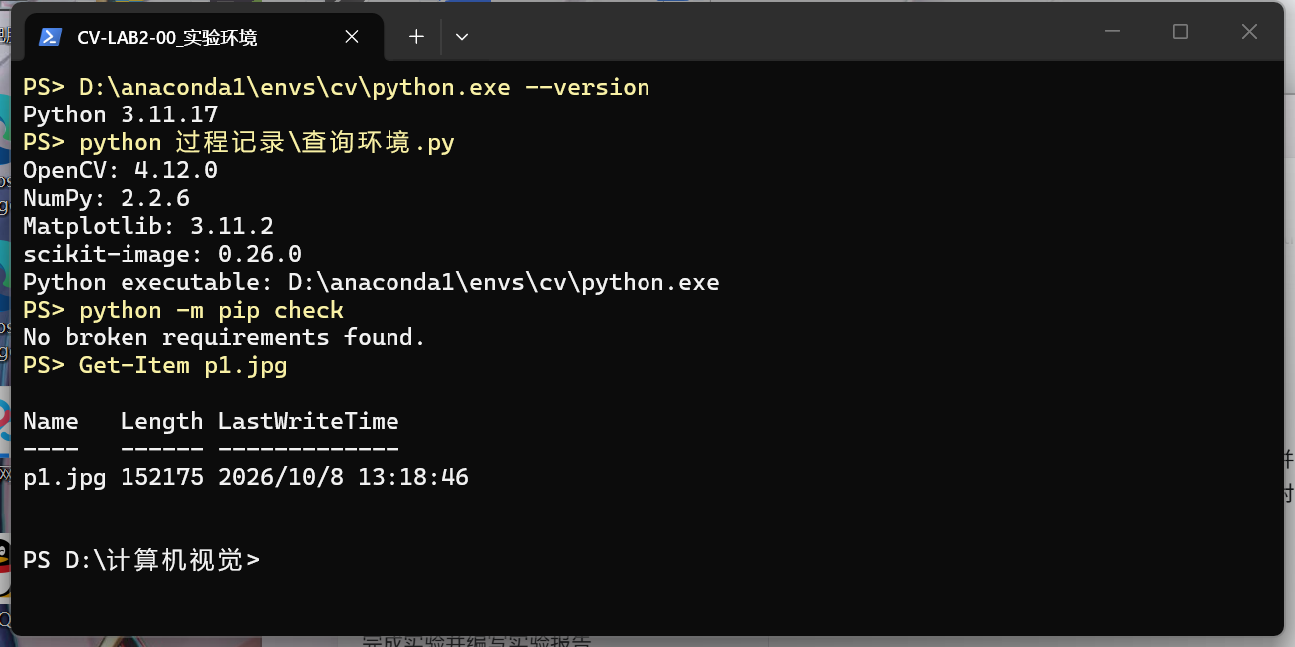
图1 本机 Python 环境与依赖检查
import cv2
from skimage.util import random_noise
import numpy as np
from matplotlib import pyplot as plt
本实验固定随机种子 20261008 与 20261009，滤波核统一取 5×5。结果图像、运行日志和定量数据均保存到实验2目录，便于复查。

2.2 读取图像与颜色空间转换
实验输入 p1.jpg 来自参考文档第2页的 RGB 猫图：提取嵌入图像，裁去标题与坐标轴，再缩放为 640×640。该输入经过文档压缩和缩放，因此本次像素数值与参考示例略有差异。
使用 OpenCV 读取图像，得到形状 (640, 640, 3)、类型 uint8 的 BGR 数组。考虑到实验目录含中文，程序采用 np.fromfile 与 cv2.imdecode 读取文件；解码后的通道顺序与 cv2.imread 相同。
img = cv2.imdecode(np.fromfile(str(ROOT/'p1.jpg'),
dtype=np.uint8), cv2.IMREAD_COLOR)
(b, g, r) = img[100, 100]
rgb_img = cv2.cvtColor(img, cv2.COLOR_BGR2RGB)
gray_img = cv2.cvtColor(img, cv2.COLOR_BGR2GRAY)
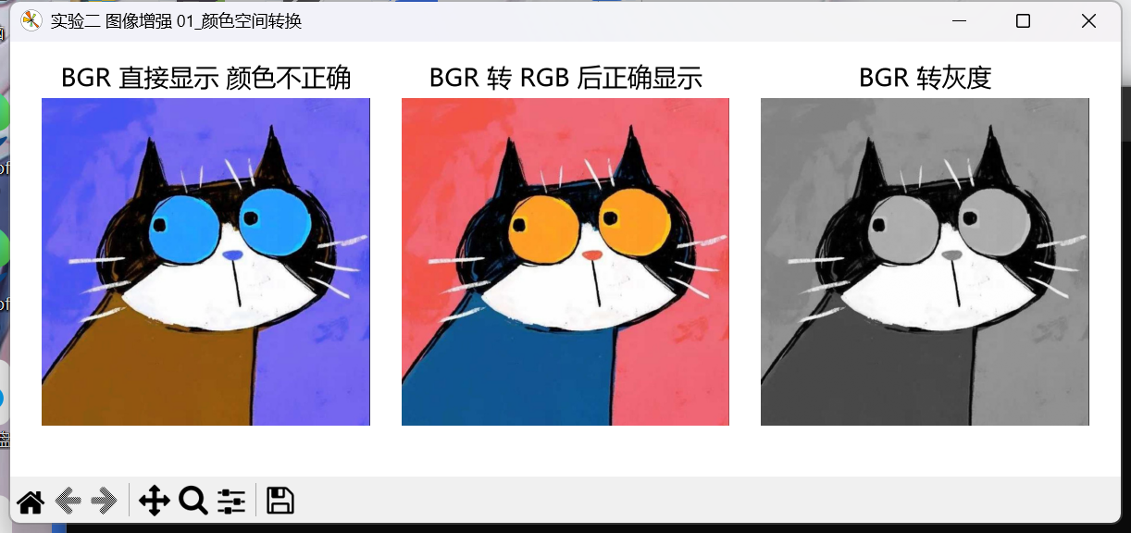
图2 实际绘图窗口中的颜色空间转换结果

像素与通道顺序
采样位置 | BGR 数值 | RGB 数值 | 灰度值
第100行 第100列 | (84, 86, 241) | (241, 86, 84) | 132

Matplotlib 将三通道数组解释为 RGB。若直接传入 OpenCV 的 BGR 数据，红蓝通道显示颠倒，猫的眼睛呈蓝色；转换后眼睛恢复黄色、衣服恢复蓝色。cvtColor 调整的是数据通道顺序，转换后才符合 Matplotlib 的显示约定。
灰度转换把三通道映射为单通道亮度，保留轮廓和明暗关系。红、绿、蓝通道的亮度权重分别约为 0.299、0.587、0.114，本次采样点的灰度值为 132。

2.3 添加椒盐噪声与高斯噪声
以正确的 RGB 图像为输入，使用 scikit-image 的 random_noise 生成两类噪声。返回值是 [0, 1] 范围的浮点数组；通过明确指定随机数生成器，可以复现同一组噪声。
sp_noise_img = random_noise(
rgb_img, mode='s&p', amount=0.4,
rng=np.random.default_rng(20261008))
gus_noise_img = random_noise(
rgb_img, mode='gaussian', mean=0.2, var=0.03,
rng=np.random.default_rng(20261009))
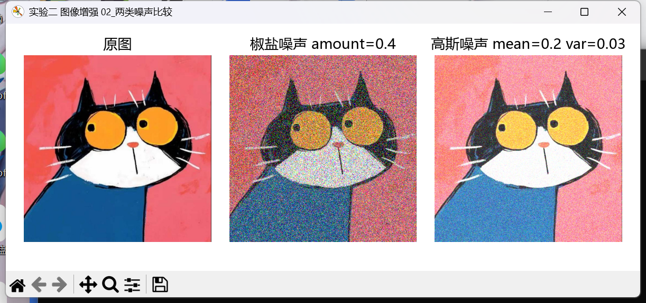
图3 原图与两类噪声的实际显示结果

噪声参数与观察
噪声类型 | 本次参数 | 可见变化
椒盐噪声 | amount=0.4 | 大量离散噪点
高斯噪声 | mean=0.2 var=0.03 | 随机颗粒与整体变亮

椒盐噪声将部分数组元素置为 0 或 1，产生突出的暗点、亮点。对本次三通道彩色输入，替换可分别发生在不同通道，因此除了黑白点还会出现彩色点；amount=0.4 描述的是元素替换概率，不能直接解释为恰好40%的完整像素被替换。
高斯噪声向像素添加服从正态分布的扰动，方差开平方所得的标准差约为 0.173。由于均值设为 0.2 而非 0，噪声不仅增加随机颗粒，也使图像整体变亮；输出在 [0, 1] 范围截断，亮部出现饱和。

2.4 三种滤波方法比较
对两类噪声分别执行 5×5 均值、中值和高斯滤波，保持同一类噪声输入相同。均值滤波对浮点数组求邻域平均；中值与高斯滤波按参考流程先转换为 uint8，避免中值滤波的数据类型限制。
mean_sp = cv2.blur(sp_noise_img, (5, 5))
mean_gus = cv2.blur(gus_noise_img, (5, 5))
sp_uint = (sp_noise_img * 255).astype(np.uint8)
gus_uint = (gus_noise_img * 255).astype(np.uint8)
mid_sp = cv2.medianBlur(sp_uint, 5)
mid_gus = cv2.medianBlur(gus_uint, 5)
gauss_sp = cv2.GaussianBlur(sp_uint, (5, 5), 0)
gauss_gus = cv2.GaussianBlur(gus_uint, (5, 5), 0)
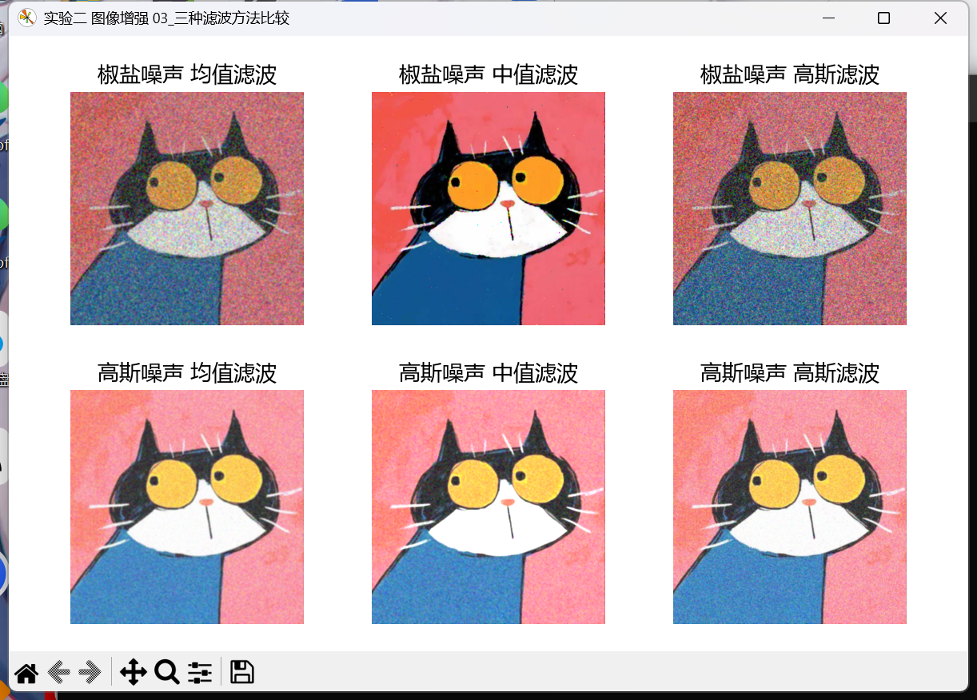
图4 上排为椒盐噪声 下排为高斯噪声的滤波结果
均值滤波以邻域平均代替中心像素，能够减弱随机波动，但会使细线和边缘模糊。中值滤波选择邻域中间值，对极端噪声的影响较小，猫的眼睛轮廓和背景在椒盐噪声去除后较清晰。高斯滤波给中心邻域较高权重，平滑效果较自然，但对强椒盐噪点的抑制不如中值滤波。

2.5 手工实现彩色中值滤波
逐个处理 R、G、B 通道，对边缘做复制填充，再遍历每个像素并计算 5×5 邻域中值。该边界处理与 OpenCV 中值滤波采用的复制边界一致，可直接核对整幅图像。
def manual_median_filter_color(image, kernel_size=5):
pad = kernel_size // 2
filtered_img = np.zeros_like(image)
for c in range(3):
channel = image[:, :, c]
padded_channel = np.pad(channel, pad, mode="edge")
for i in range(channel.shape[0]):
for j in range(channel.shape[1]):
region = padded_channel[
i:i+kernel_size, j:j+kernel_size]
filtered_img[i, j, c] = np.median(region)
return filtered_img
manual_mid = manual_median_filter_color(sp_uint, 5)
diff = cv2.absdiff(manual_mid, mid_sp)
assert diff.max() == 0
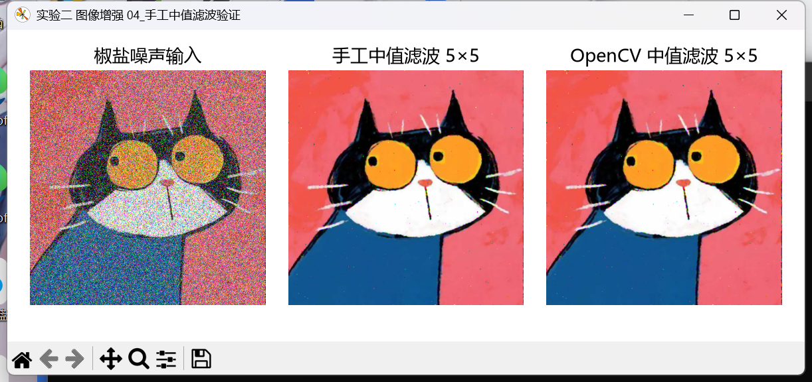
图5 椒盐噪声输入 手工中值滤波与 OpenCV 中值滤波
本次手工滤波耗时 7.591 秒，OpenCV 中值滤波耗时 0.001622 秒。逐个比较 640×640×3 = 1,228,800 个通道数值，最大绝对差值为 0，不同数值个数为 0，证明当前输入与参数下两种实现完全一致。耗时为本次单次运行测量，不能直接视为稳定性能基准。
两种实现都明显减少了离散噪点，并保留主体颜色与轮廓。手工逐像素循环便于理解算法，但执行速度明显低于 OpenCV 的优化实现。

三 实验结果与分析

3.1 定量结果
以未加噪的 RGB 输入图像为参考，把参与比较的数据归一化到 [0, 1]，在全图三个通道上计算均方误差 MSE 和峰值信噪比 PSNR。MSE 越小、PSNR 越高，表示与参考图像越接近。
MSE 为全图通道平方误差的平均值；归一化图像的 PSNR 按下式计算，单位为 dB。下表数值由本机运行程序直接导出，保留三位小数或六位小数。
$$PSNR = 10\log_{10}(\frac{1}{MSE})$$
噪声与处理方法 | MSE | PSNR dB
椒盐噪声 未滤波 | 0.143252 | 8.439
椒盐噪声 均值滤波 | 0.024020 | 16.194
椒盐噪声 中值滤波 | 0.001868 | 27.287
椒盐噪声 高斯滤波 | 0.027645 | 15.584
椒盐噪声 手工中值滤波 | 0.001868 | 27.287
高斯噪声 未滤波 | 0.048995 | 13.099
高斯噪声 均值滤波 | 0.031003 | 15.086
高斯噪声 中值滤波 | 0.030995 | 15.087
高斯噪声 高斯滤波 | 0.030385 | 15.173

3.2 滤波效果分析
椒盐噪声下，中值滤波的 PSNR 为 27.287 dB，明显高于均值滤波的 16.194 dB 与高斯滤波的 15.584 dB。邻域中值受到极端值影响较小，能较有效地去除离散脉冲噪声；均值与高斯滤波会把噪点影响扩散到邻域，同时模糊图像细节。手工中值滤波的各项指标与 OpenCV 完全相同。
本次高斯噪声下，高斯滤波的 PSNR 为 15.173 dB，略高于均值滤波的 15.086 dB 和中值滤波的 15.087 dB。三者差距很小，均值与中值的结果尤其接近。此结论仅针对当前图像、固定噪声样本与 5×5 滤波核，不能推广为高斯滤波在所有高斯噪声条件下必然最优。

3.3 非零均值噪声的影响
添加高斯噪声后，全图平均误差约为 +0.149；高斯滤波后仍约为 +0.147。滤波主要减弱随机波动，无法消除 mean=0.2 带来的整体亮度偏移；同时截断会造成亮部信息损失，因此图像虽更平滑，却不能完全恢复原始亮度。

3.4 本机运行验证记录
运行日志记录了实际软件版本、采样点数值、噪声参数、滤波指标和手工实现的一致性检查。以下为程序完成后自行截取的 PowerShell 窗口。
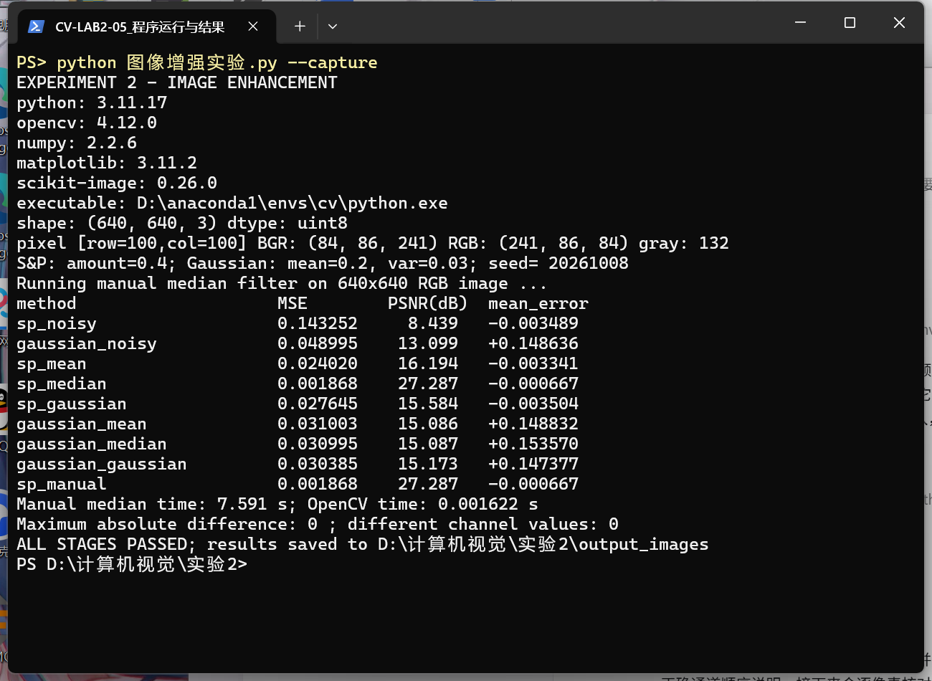
图6 本机完整程序运行与一致性检查结果

四 实验小结
本次实验完成了彩色图像读取、颜色空间转换、两类噪声添加和三种滤波方法比较，并手工实现了彩色中值滤波。实验表明，中值滤波适合当前的强椒盐噪声；均值和高斯滤波可以平滑随机噪声，但需同时考虑边缘模糊和亮度偏移。
实现过程中需要正确区分 BGR 与 RGB，处理好浮点图像和 uint8 图像之间的范围转换，并保持边界规则一致。手工滤波与 OpenCV 的逐像素比较验证了算法实现，定量指标则补充了仅凭视觉观察难以判断的差异。

实验文件与复现方法
完整源代码保存在“图像增强实验.py”；双击“运行实验.cmd”可在 cv 环境中重新运行并自动截图。“截图”目录保存6张实际窗口截图，“output_images”保存处理图像，“过程记录”保存运行日志、输入来源、实验结果 JSON 和定量对比 CSV。
参考资料：实验二参考文档，实验目的、步骤及报告实例，第1至13页。

